Was man beim partnerschaftlichen Argumentieren unterlassen sollte
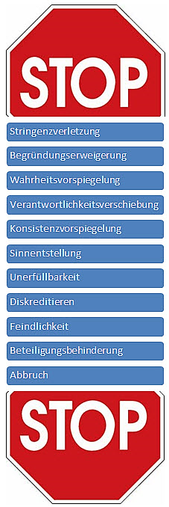
Wer beim Argumentieren mit seinem Gegenüber partnerschaftlich umgehen will, sollte bestimmte Dinge vermeiden.
Auf der Grundlage empirischer Untersuchungen haben Groeben/Christmann (1999, S.48) elf "Standards der Argumentationsintegrität" entwickelt, die für ein partnerschaftliches Argumentieren unerlässlich sind. Sie werden hier in leicht veränderter Form wiedergegeben.
- Unterlasse es, absichtlich ohne jede Schlüssigkeit des Gedankenganges, d. h. ohne die nötige Stringenz, zu argumentieren.
- Unterlasse es, deine Behauptungen absichtlich nicht oder nur unzureichend zu begründen.
- Unterlasse es, Behauptungen als objektiv wahr auszugeben, von denen du weißt, dass sie falsch oder nur subjektiv sind.
- Unterlasse es, Verantwortlichkeiten absichtlich ungerechtfertigt in Abrede zu stellen, in Anspruch zu nehmen oder auch auf andere (Personen oder Instanzen) zu übertragen.
- Unterlasse es, absichtlich anders zu argumentieren als du es sonst tust, und spiegle nicht vor, als würden solche Argumente widerspruchsfrei (konsistent) zu dem passen, was du ansonsten vertrittst.
- Unterlasse es, fremde oder eigene Beiträge oder Sachverhalte absichtlich sinnentstellend wiederzugeben.
- Unterlasse es, und sei es auch nur leichtfertig, für solche (Handlungsauf-)Forderungen zu argumentieren, von denen du weißt, dass sie so nicht befolgt werden können.
- Unterlasse es, andere Teilnehmer/innen absichtlich oder leichtfertig zu diskreditieren oder herabzusetzen.
- Unterlasse es, deinen Gegner in der Sache absichtlich als persönlichen Feind zu behandeln.
- Unterlasse es, mit dem/den anderen absichtlich in einer Weise umzugehen, die das Mitwirken anderer Teilnehmer/innen an einer Klärung behindert.
- Unterlasse es, die Argumentation ungerechtfertigt abzubrechen.

(Quelle: Groeben, Norbert und Ursula Christmann (1999): Argumentationsintegrität als Ziel einer Ethik der Alltagsargumentation, in: Der Deutschunterricht 5(1999), S.46-53

Arbeitsanregungen:
Formulieren Sie die 11 Unterlassungsstandards in positive Hinweise für partnerschaftliches Argumentieren um.

